УТВЕРЖДЕНО
Приказ Министерства государственной безопасности ДНР и Министерства здравоохранения ДНР № 57/ 04.6.2./1 от 09.09.2015 г.
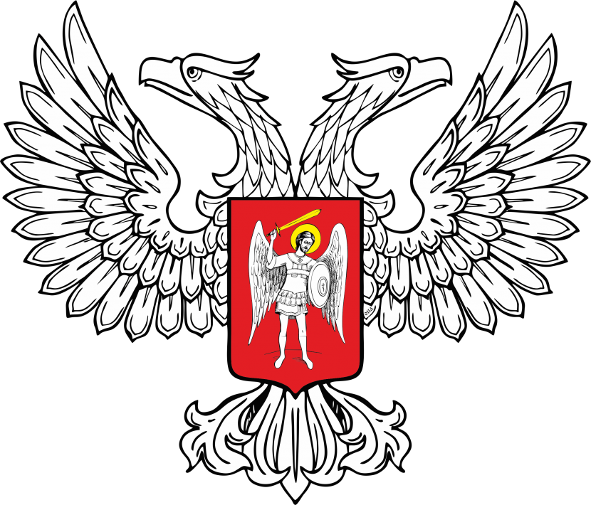
МИНИСТЕРСТВО ЮСТИЦИИ
ДОНЕЦКОЙ НАРОДНОЙ РЕСПУБЛИКИ
ЗАРЕГИСТРИРОВАНО
Регистрационный № _626__________
от «_12_» ___октября________2015__ г.

Перечень медицинских противопоказаний для работы с использованием сведений, составляющих государственную тайну
Наименование заболеваний | Код заболеваний по МКБ-10
I. Психические расстройства и расстройства поведения
Органические, включая симптоматические, психические расстройства | F00 - F09
Шизофрения, шизотипические и бредовые расстройства | F20 - F29
Расстройства настроения (аффективные расстройства) | F30 - F39
Расстройства привычек и влечений | F63
Умственная отсталость | F70 - F79
II. Психические расстройства и расстройства поведения, связанные с употреблением психоактивных веществ
Психические расстройства и расстройства поведения, связанные с употреблением психоактивных веществ | F10 - F19, за исключением F17
III. Болезни нервной системы
Эпилепсия | G40
Директор Департамента организации
медицинской помощи
Министерства здравоохранения ДНР Л.И. Китик

